Муниципальное бюджетное дошкольное образовательное учреждение детский сад комбинированного вида № 18 города Ставрополя

Приказ № 152
от 23 сентября 2017 года

о назначении ответственных за организацию
антикоррупционной деятельности в МБДОУ

В целях организации работы по противодействию коррупции в МБДОУ д/с № 18

ПРИКАЗЫВАЮ:
1. Назначить ответственным лицом, наделенным функциями по предупреждению коррупционных правонарушений, ст. воспитателя Белоград Г.Я.
2. Утвердить функции ответственного лица по профилактике коррупционных и иных правонарушений (Приложение 1).

Контроль за исполнением приказа оставляю за собой.

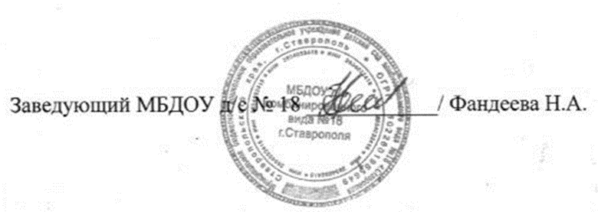

Муниципальное бюджетное дошкольное образовательное учреждение детский сад комбинированного вида № 18 города Ставрополя

Приложение 1 к приказу № 152
от 23 сентября 2017 года

Полномочия ответственного за профилактику коррупционных и иных правонарушений в МБДОУ д/с № 18

Ответственный за профилактику коррупционных и иных правонарушений:
- определяет основные направления в области противодействия коррупции и разрабатывает план мероприятий по борьбе с коррупционными проявлениями;
- контролирует деятельность администрации ДОУ в области противодействия коррупции;
- осуществляет противодействие коррупции в пределах своих полномочий:
- реализует меры, направленные на профилактику коррупции;
- вырабатывает механизмы защиты от проникновения коррупции в ДОУ;
- осуществляет антикоррупционную пропаганду и воспитание всех участников образовательного процесса;
- осуществляет анализ обращений работников ДОУ, родителей (законных представителей) воспитанников о фактах коррупционных проявлений должностными лицами;
- проводит проверки локальных актов ДОУ на соответствие действующему законодательству; проверяет выполнение работниками своих должностных обязанностей;
- разрабатывает на основании проведенных проверок рекомендации, направленные на улучшение антикоррупционной деятельности ДОУ;
- организует работу по устранению негативных последствий коррупционных проявлений;
- выявляет причины коррупции, разрабатывает и направляет заведующему ДОУ рекомендации по устранению причин коррупции;
- разрабатывает проекты локальных актов по вопросам противодействия коррупции;
- осуществляет противодействие коррупции в пределах своих полномочий: принимают заявления работников ДОУ, родителей (законных представителей) воспитанников о фактах коррупционных проявлений должностными лицами;
- осуществляет антикоррупционную пропаганду и воспитание всех участников образовательного процесса
- информирует о результатах работы заведующего ДОУ.

